XRF-T2 : Guide rapide – Installation de la batterie double pile
Comment insérer la batterie double pile dans le support de batterie du XRF-T2
Batterie double pile article n° 431482
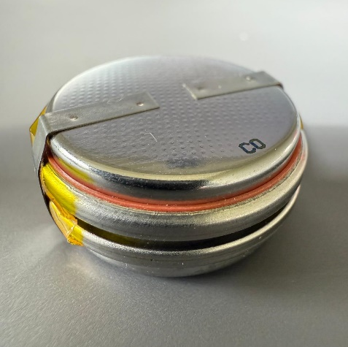 | 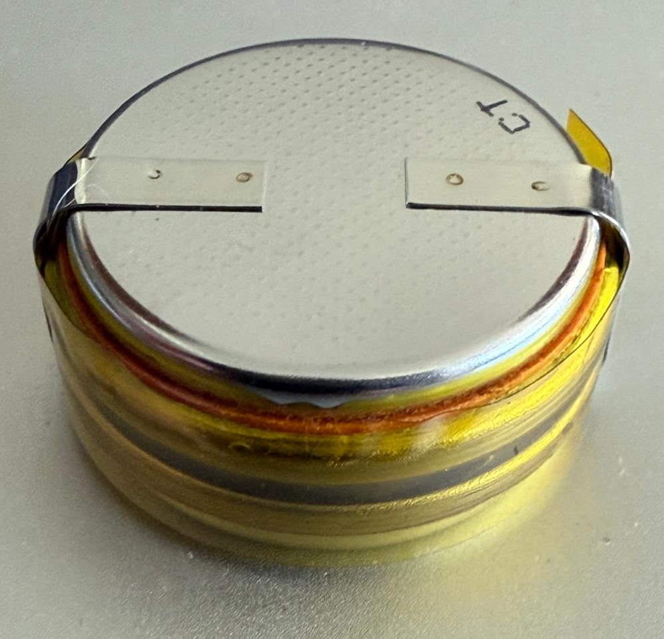
Côté sans feuille isolante (côté supérieur dans le support) | Coté avec feuille isolante (côté inférieur dans la douille)
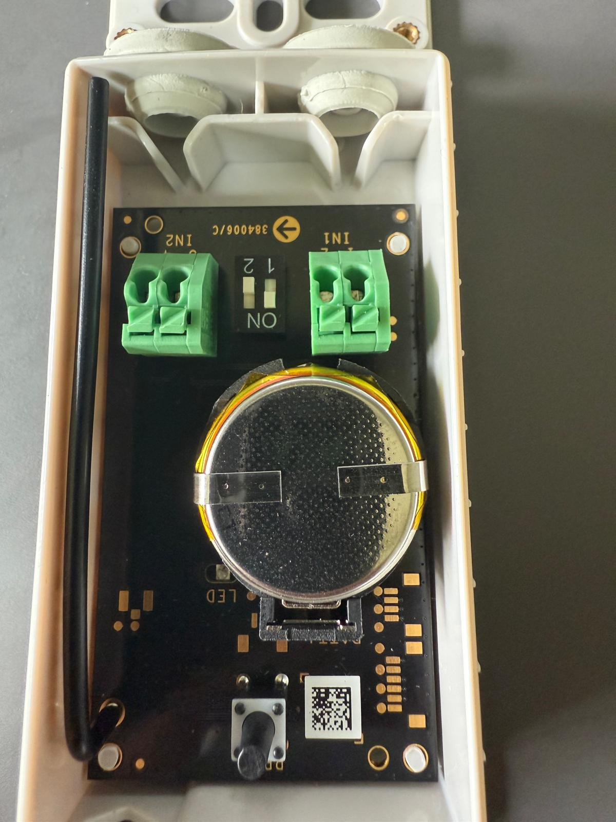 | 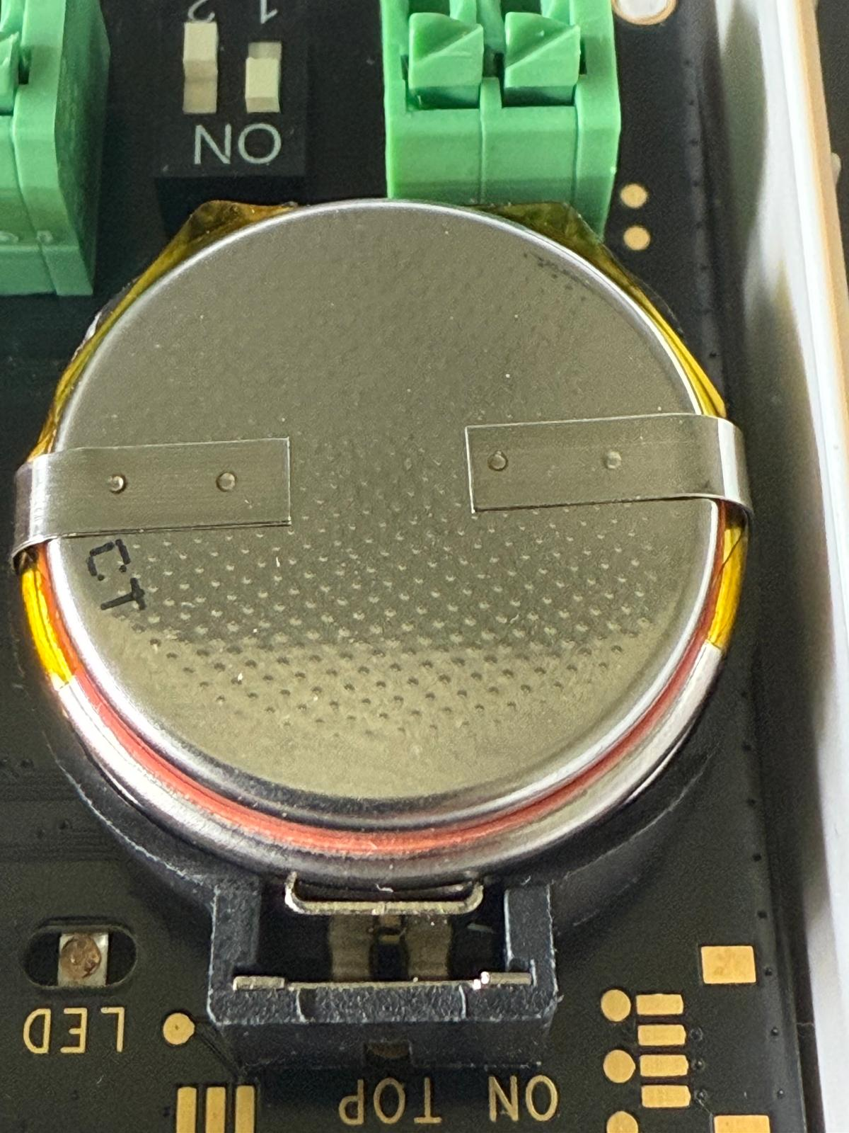  Snap in
Insérez la batterie avec l’adhésif isolant jaune vers le bas, en commençant par le bas et en enclenchant vers le haut.

